**Ζ ζ**

* **Συμπληρώνω το γράμμα.**

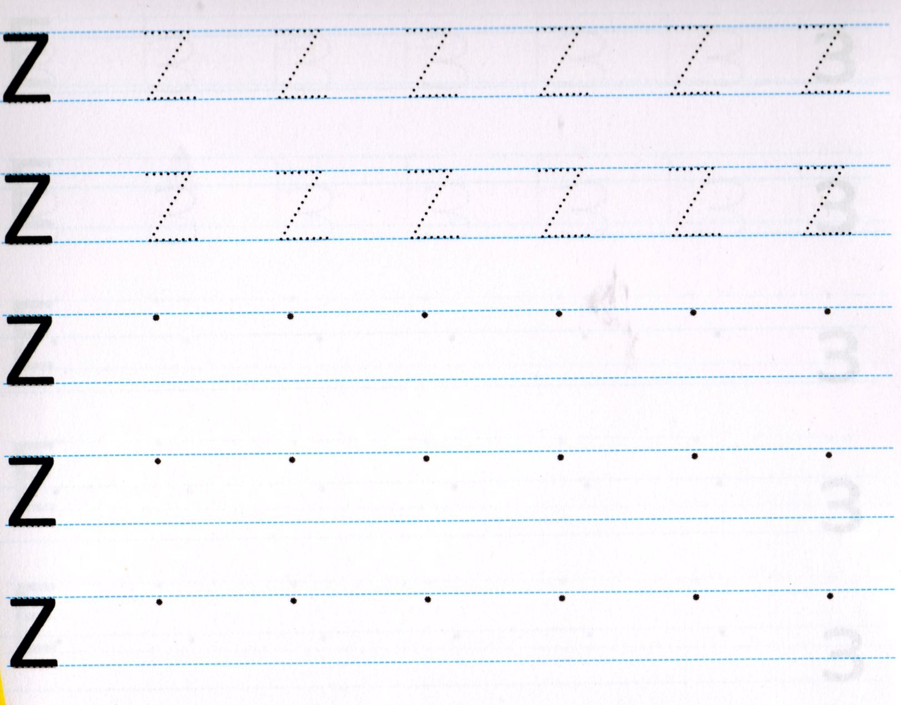

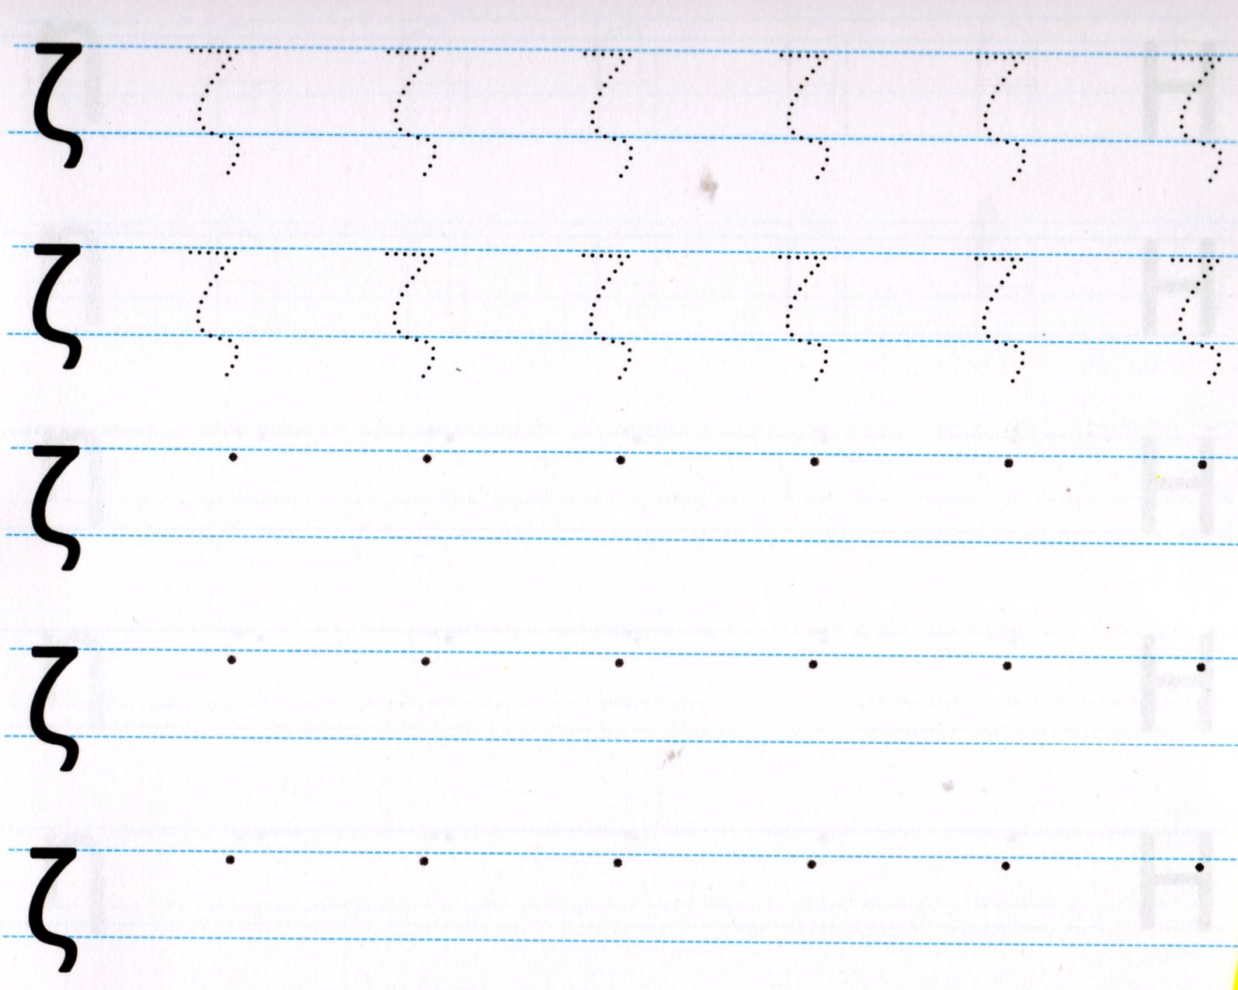

* **Ζωγραφίζω.**

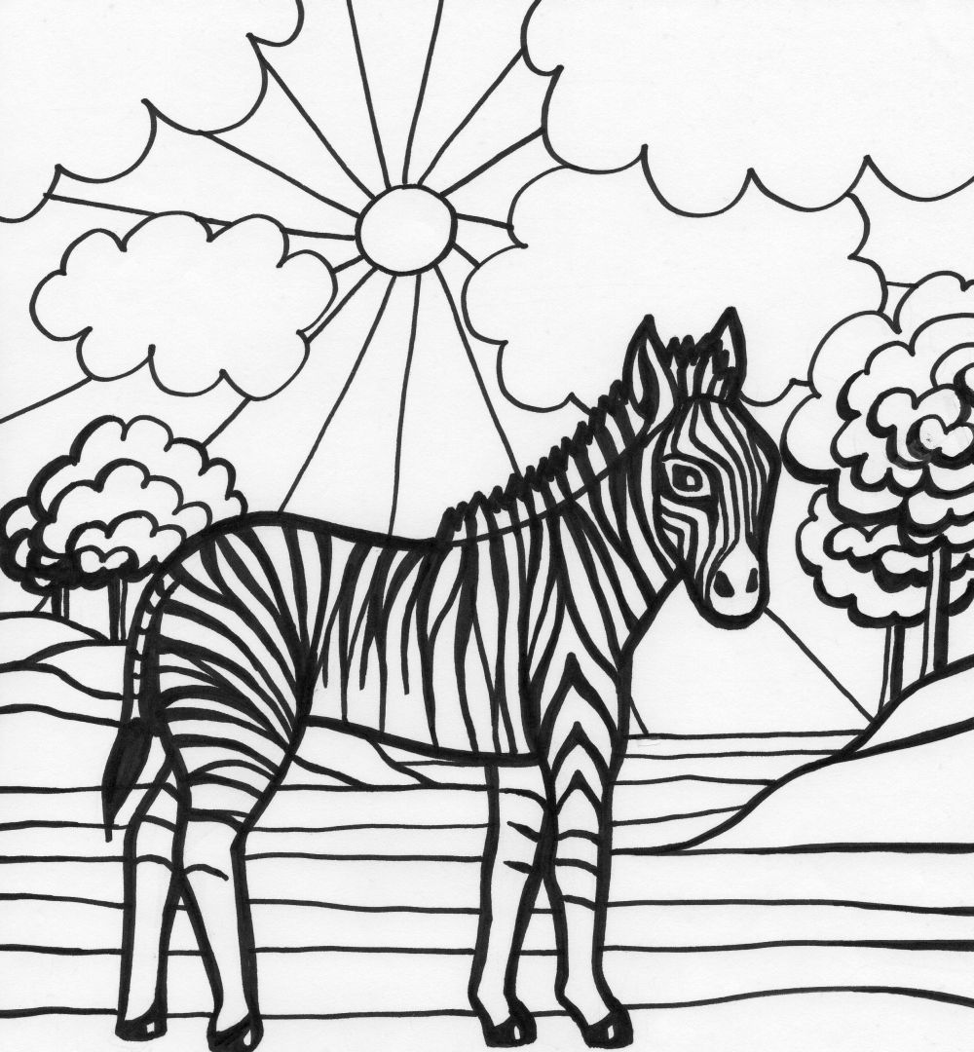

* **Κυκλώνω το γράμμα Ζ ζ σε κάθε μια από τις παρακάτω λέξεις.**

|  |  |  |
| --- | --- | --- |
| χαρταετός |  |  |
|  | ζάχαρη |  |
|  |  | ζακέτα |
| κοπέλα |  |  |
|  | καρέκλα |  |

* **Σκέφτομαι μια λέξη που να αρχίζει από το γράμμα Ζ ζ και τη ζωγραφίζω.**